ЮЖНОУКРАЇНСЬКА МІСЬКА РАДА

МИКОЛАЇВСЬКОЇ ОБЛАСТІ

ВИКОНАВЧИЙ КОМІТЕТ

РІШЕННЯ

від «___» ________ 2023 № ______

Про затвердження зразка (ескізу) надмогильної споруди загиблим військовослужбовцям на Алеях Слави на території Южноукраїнської міської територіальної громади Вознесенського району Миколаївської області

Керуючись пп. 11 п. «а» ст. 30 Закону України «Про місцеве самоврядування в Україні», відповідно до Закону України «Про поховання та похорону справу», на виконання рішення виконавчого комітету Южноукраїнської міської ради від 17.05.2023 № 133 «Про затвердження Положення про Алеї Слави на кладовищах Южноукраїнської міської територіальної громади Вознесенського району Миколаївської області», враховуючи Протокол зустрічі з сім’ями загиблих захисників України з питання погодження варіанту надгробних пам’ятників в межах Алеї Слави від 30.06.2023 № 2 (додається) та з метою встановлення єдиного стандарту пам’ятників загиблим захисникам України, виконавчий комітет Южноукраїнської міської ради

ВИРІШИВ:

- Затвердити зразок (ескіз) надмогильної споруди загиблим військовослужбовцям, згідно з додатком (додається).

- Затвердити Технічне завдання на придбання обладнання і предметів довгострокового користування (придбання пам'ятників загиблим воїнам для встановлення їх на Алеї Слави кладовища) (додається).

3. Організацію щодо виготовлення та встановлення надмогильної споруди згідно додатків до цього рішення покласти на комунальне підприємство «Служба комунального господарства» (ПАЛАМАРЧУК Лідія).

4. Контроль за виконанням рішення покласти на секретаря Южноукраїнської міської ради Олександра АКУЛЕНКА.

Секретар міської ради Олександр АКУЛЕНКО

ІЧАНСЬКА Христина
5-50-85
Додаток 1
до рішення виконавчого комітету
Южноукраїнської міської ради
від «___» _____2023 №____

Зразок (ескіз)
намогильної споруди загиблим військовослужбовцям на Алеях Слави на території Южноукраїнської міської територіальної громади Вознесенського району Миколаївської області

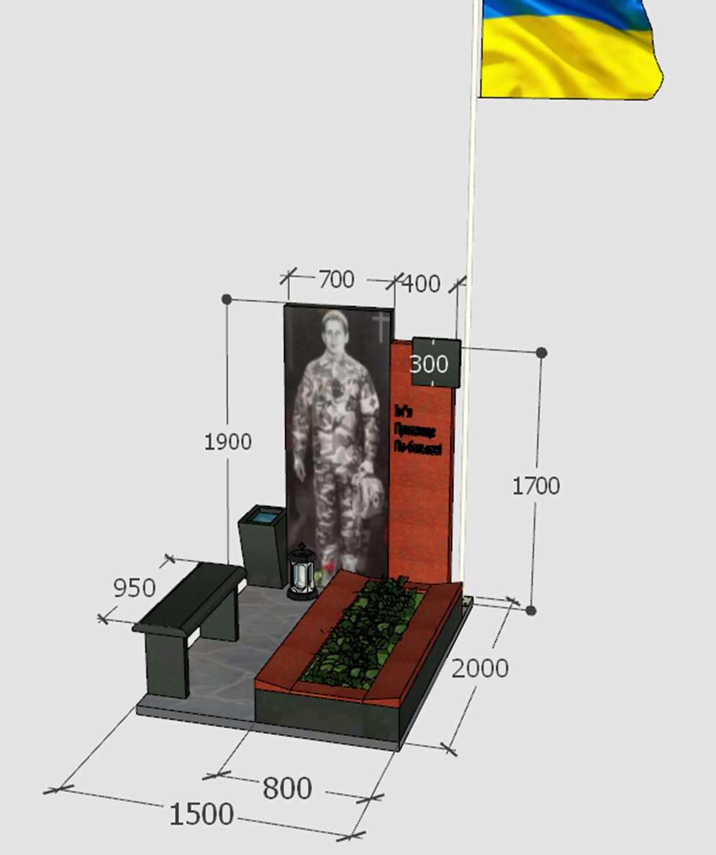
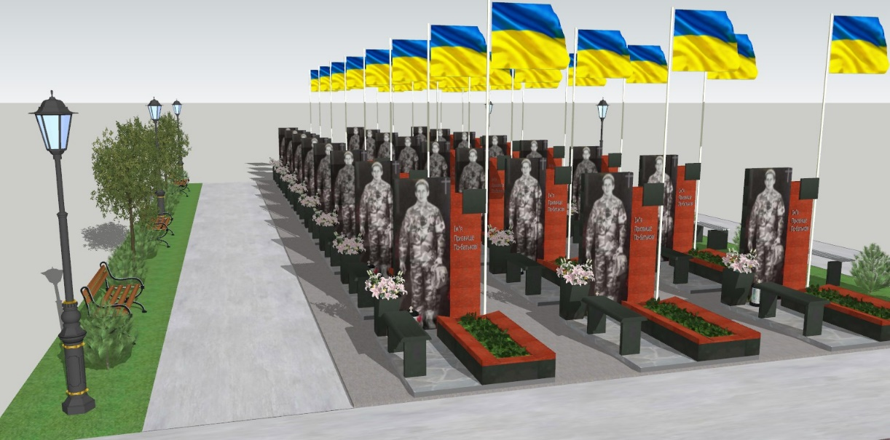
Примітка: обладнання (ваза, лампадка) може бути розміщене з відхиленням від ескізу

Додаток 2
до рішення виконавчого комітету
Южноукраїнської міської ради
від «___» _____2023 №____

Технічне завдання
на придбання обладнання і предметів довготривалого користування (придбання пам’ятників загиблим воїнам для встановлення їх на Алеї Слави кладовищ Южноукраїнської міської територіальної громади)

№
 | Назва споруди | Назва матеріалу |  | Габаритні розміри, мм
 |  |  |  | довжина | ширина | товщина
1. Матеріали
1 | Стела із портретом | Граніт чорного кольору |  | 1900 | 700 | 150
2 | Шеврон  (квадратна накладка) | Граніт чорного кольору |  | 300 | 300 | 50
3 | Цоколь передній | Граніт чорного кольору |  | 800 | 200 | 50
4 | Цоколь боковий | Граніт чорного кольору |  | 1800 | 200 | 50
5 | Лавка висота 450 мм | Граніт чорного кольору |  | 950 | 300 | 50
6 | Стела під шеврон | Граніт червоного кольору |  | 1700 | 400 | 150
7 | Накривка | Граніт червоного кольору |  | 1800 | 300 | 30
8 | Накривка | Граніт червоного кольору |  | 1800 | 300 | 30
9 | Накривка передня | Граніт червоного кольору |  | 200 | 100 | 30
10 | Ваза | Граніт чорного кольору |  | 600 | 300 | 30
11 | Флагшток 4 м

